Laboratorio Modelo Relacional

**Diseño de base de datos (Modelo y diccionario de datos)**

1. **Fecha:** Jueves, Marzo 27 / 2025 - Viernes, Marzo 28 / 2025
2. **Entregables para cada base de datos:**

Al proporcionar esta documentación, se brinda a los usuarios una comprensión completa de la estructura y el funcionamiento de la base de datos, lo que facilita su uso y mantenimiento adecuados.

1. Modelo relacional creado en MySQL Workbench (imagen y proyecto mysql workbench).
2. Diccionario de datos (**generado**).
3. Archivo excel con los datos de prueba de casa base de datos (10 registros por cada tabla).
4. **Actividad *Individual***

**Base de datos No 1 - Países**

La ISO 3166-1 es la primera parte del estándar internacional de normalización ISO 3166, publicado por la Organización Internacional de Normalización (ISO), que proporciona códigos para los nombres de países y otras dependencias administrativas.

En la actualidad, la ISO 3166-1 es uno de los estándares mundiales más conocidos y ampliamente utilizados para la codificación de nombres de países. El uso de un código de letras y/o números para representar el nombre de un país puede ayudar a ahorrar tiempo y energía, y reducir la tasa de error.

La versión más reciente de la norma es ISO 3166-1:2013, Códigos para la representación de nombres de países y sus subdivisiones - Parte 1: Códigos de los países. Esta norma define tres tipos de códigos de país:

* **ISO 3166-1 alfa-2**: Códigos de país de dos letras. Se recomienda como el código de propósito general. Estos códigos se utilizan por ejemplo en internet como dominios geográficos de nivel superior.
* **ISO 3166-1 alfa-3:** Códigos de país de tres letras. Está más estrechamente relacionado con el nombre del país, lo que permite una mejor identificación.
* **ISO 3166-1 numérico**: Códigos de país de tres dígitos. Desarrollados y asignados por la División de Estadística de las Naciones Unidas. Pueden ser útiles cuando los códigos deban ser entendidos en los países que no utilizan el alfabeto latino.

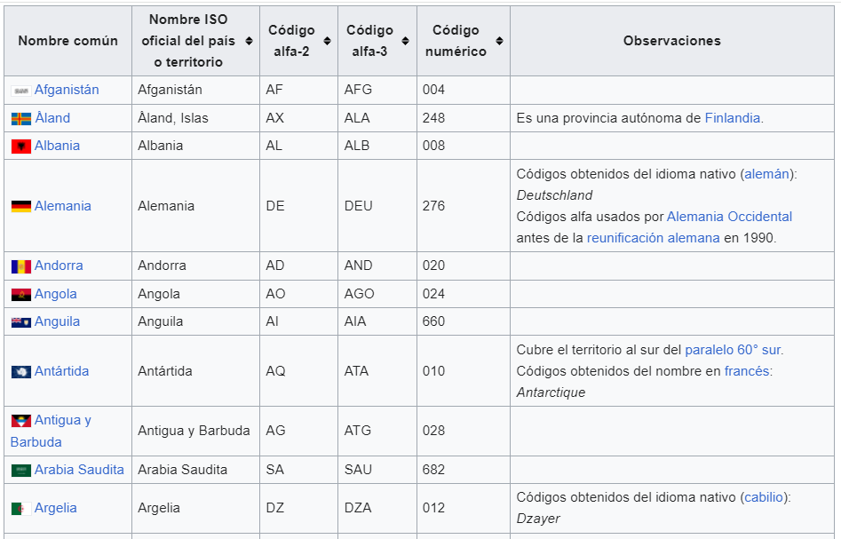

Cree el modelo de bases de datos que permita almacenar la información de los diferentes países estandarizados en la **ISO 3166-1**

Referencia : <https://es.wikipedia.org/wiki/ISO_3166-1>

**Base de datos No 2 - Ciudades**



Con el objetivo de facilitar el análisis y la consulta de datos, promoviendo una mejor comprensión del contexto urbano colombiano, se debe crear un modelo relacional para una base de datos que registre y gestione información sobre las ciudades de Colombia. El modelo debe contemplar aspectos geográficos, demográficos, socioeconómicos y culturales.

[*https://es.wikipedia.org/wiki/Anexo:Municipios_de_Colombia_por_poblaci%C3%B3n*](https://es.wikipedia.org/wiki/Anexo:Municipios_de_Colombia_por_poblaci%C3%B3n)

**Base de datos No 3 - Localidades**

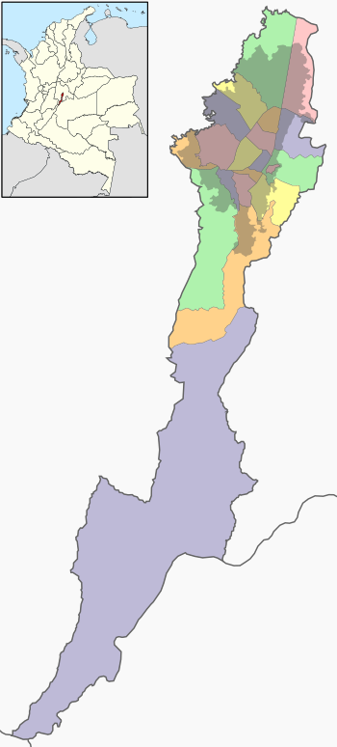

Bogotá es la extensa capital en altura de Colombia. El Distrito Capital de Bogotá está dividido en 20 localidades: 19 urbanas y una rural. Varias de estas fueron en su tiempo municipios contiguos a la capital de Colombia.

Actualmente, la gestión de la Administración Distrital, en el marco de un proyecto para desarrollar un sistema de información geográfica destinado a la ciudad de Bogotá, requiere la elaboración de un modelo relacional de base de datos que permita la gestión eficiente de información relacionada con las localidades de la ciudad. Este sistema se implementará con el propósito de administrar y consultar datos pertinentes a cada una de las áreas administrativas de Bogotá.

* Cree el modelo de bases de datos que permita almacenar la información de las localidades de la capital de Colombia.
* Entregar el esquema relacional que describa las tablas necesarias para almacenar la información.
* Incluir las definiciones de cada tabla, los atributos y las restricciones de integridad.

Al completar este ejercicio, se espera obtener un modelo relacional completo y bien estructurado que permita la gestión efectiva de información según la norma ISO 3166-1 en una base de datos, facilitando así la representación y consulta de datos geográficos a nivel internacional.

Referencias:

* <https://bogota.gov.co/mi-ciudad/localidades>
* <https://www.cepal.org/sites/default/files/def_urbana_rural.pdf>

| * Población urbana: Aquella que habita todo lugar poblado cuya población exceda de 2.000 habitantes y todo lugar cuya población fluctúe entre 1.500 y 2.000 habitantes, siempre que exista servicio de agua. * Población rural: Aquella que habita el área que no está comprendida dentro del área urbana. |
| --- |

**Base de datos No 4 - Laptops**

En bases de datos, una entidad es la representación de un objeto o concepto del mundo real que se describe en una base de datos. Las entidades se describen en la estructura de la base de datos empleando un modelo de datos.

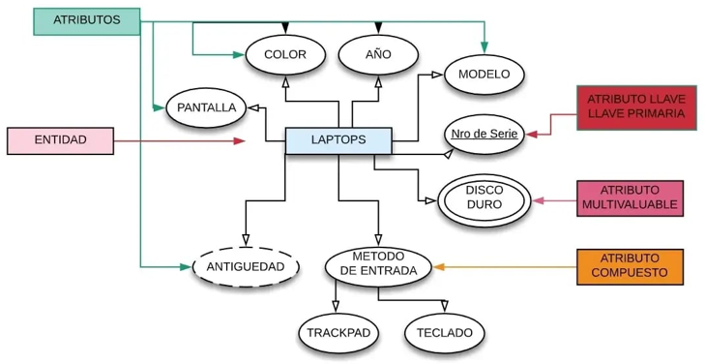

A partir del modelo entidad relación previamente expuesto, crear el modelo relacional de bases de datos que permita almacenar la información concerniente a los datos básicos de un equipo personal.

**Base de datos No 5 - Gestión de personas**



En el contexto de un estudio demográfico destinado a comprender la composición y dinámica de una población específica, la tabla 'Personas' sirve como componente central de la base de datos y representa la población objeto de análisis.

Cada entrada (registro - tupla) en esta tabla representa un individuo o persona dentro de la población estudiada y contiene atributos como ID (identificador único), Nombre (cadena de caracteres), Apellido (cadena de caracteres), Edad (entero), Género, Ocupación, estado civil y Ubicación, permitiendo así el análisis detallado de factores demográficos clave.

La clave primaria de esta tabla es el atributo IdPersona (analizar), lo que garantiza la integridad y unicidad de cada registro en el conjunto de datos, facilitando así un análisis exhaustivo de la distribución demográfica y las tendencias dentro de la población estudiada.

Cree el modelo relacional de bases de datos que permita almacenar la información concerniente a los datos básicos de las personas que están participando en el estudio.

**Base de datos No 6 - Especialidades médicas**



Una especialidad médica son los estudios cursados por un graduado o licenciado en medicina en su período de posgrado, y que derivan de un conjunto de conocimientos médicos especializados relativos a un área específica del cuerpo humano, a técnicas quirúrgicas específicas o a un método diagnóstico determinado.

Según cada país, puede variar tanto el número como la denominación de las especialidades médicas, aunque la tendencia es a unificarlas. Incluso algunas especialidades médicas, fundamentalmente las de laboratorio, también son accesibles a graduados o licenciados en biología, farmacia o química en determinados países.

En la mayoría de los países una vez concluida la especialidad se puede continuar con la subespecialidad (fellowship) que duran entre 2 a 4 años.

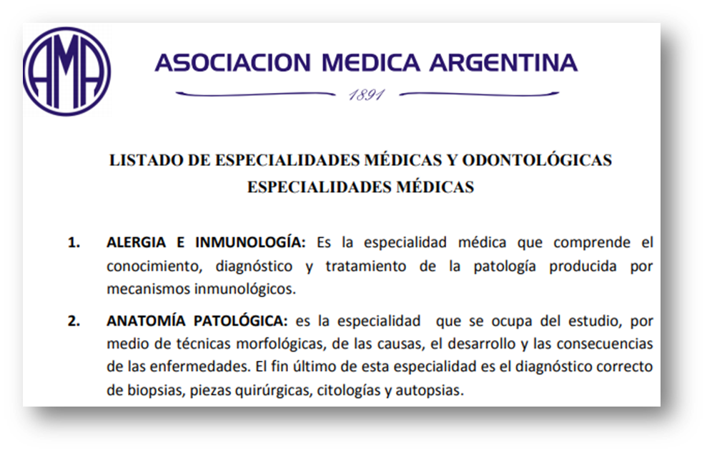

**[1]. Listado de especialidades médicas y odontológicas especialidades médicas**

<https://www.ama-med.org.ar/images/uploads/files/PERITOS%20Dossier%20Especialidades.pdf>

**[2]. Conoce aquí las ramas de la medicina**

<https://portal.unbosque.edu.co/blog-universidad-el-bosque/conoce-aqui-las-ramas-de-la-medicina>

**[3]. Universidad de Monterrey: Especialidades y subespecialidades médicas**

<https://www.udem.edu.mx/es/ciencias-de-la-salud/programas/especialidades-y-subespecialidades-medicas>

*Ejemplo para tener en cuenta:*

1. **Categoría (Nivel 1)**: **Cirugía General**

* **Subcategoría (Nivel 2)**: Cirugía cardiovascular
  + **Sub-subcategoría (Nivel 3)**: Cirugía de bypass coronario
  + **Sub-subcategoría (Nivel 3)**: Cirugía de reemplazo valvular
* **Subcategoría (Nivel 2)**: Cirugía ortopédica
  + **Sub-subcategoría (Nivel 3)**: Cirugía de la columna vertebral
  + **Sub-subcategoría (Nivel 3)**: Cirugía artroscópica avanzada

1. **Categoría (Nivel 1)**: **Medicina Interna**

* **Subcategoría (Nivel 2)**: Cardiología
  + **Sub-subcategoría (Nivel 3)**: Electrofisiología
  + **Sub-subcategoría (Nivel 3)**: Intervencionismo cardiaco
* **Subcategoría (Nivel 2)**: Neumología
  + **Sub-subcategoría (Nivel 3)**: Neumología pediátrica
  + **Sub-subcategoría (Nivel 3)**: Neumología intervencionista

*Para aclarar:*

* **Categoría (Nivel 1)**: Es la especialidad o área principal.
* **Subcategoría (Nivel 2)**: Se refiere a una subespecialidad dentro de esa categoría.
* **Sub-subcategoría (Nivel 3)**: Hace referencia a áreas más específicas o avanzadas dentro de la subespecialidad.